본 문서는 KOSA & 한국 오라클 교육센터에서 신입사원 연수과정 학습 테스트를 하기 위한 가이드 및 연습문제입니다. 각 회사의 인사관리자 및 기술자의 요구에 의해서 작성되었습니다.

Ajax with jQuery

What is AJAX?

AJAX = Asynchronous JavaScript And XML.

**AJAX is not a programming language.**

AJAX just uses a combination of:

AJAX는 다음의 조합을 사용합니다.

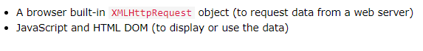

AJAX is a misleading name. AJAX applications might use XML to transport data, but it is equally common to transport data as plain text or JSON text.

AJAX는 오해의 소지가 있는 이름입니다.  
AJAX 애플리케이션은 XML을 사용하여 데이터를 전송할 수 있지만 데이터를 일반 텍스트나 JSON 텍스트로 전송하는 것도 마찬가지로 일반적입니다.

AJAX allows web pages to be updated asynchronously by exchanging data with a web server behind the scenes.   
This means that it is possible to update parts of a web page, without reloading the whole page.

AJAX를 사용하면 뒤에서 웹 서버와 데이터를 교환하여 웹 페이지를 비동기적으로 업데이트할 수 있습니다.   
**이는 전체 페이지를 다시 로드하지 않고도 웹 페이지의 일부를 업데이트할 수 있음을 의미합니다.**

How AJAX Works

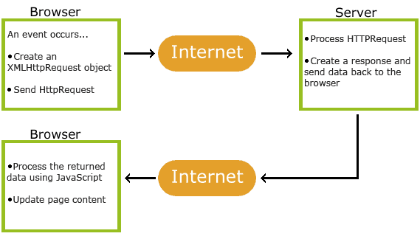

1. 웹 페이지에서 이벤트가 발생합니다(페이지가 로드되고 버튼이 클릭됨).

2. JavaScript에 의해 XMLHttpRequest 객체가 생성됩니다.

3. XMLHttpRequest 객체는 웹 서버에 요청을 보냅니다.

4. 서버가 요청을 처리합니다.

5. 서버는 웹페이지에 응답을 다시 보냅니다.

6. JavaScript로 응답을 읽습니다.

7. 페이지 업데이트와 같은 적절한 작업은 JavaScript에 의해 수행됩니다.

<https://www.w3schools.com/js/js_ajax_intro.asp>

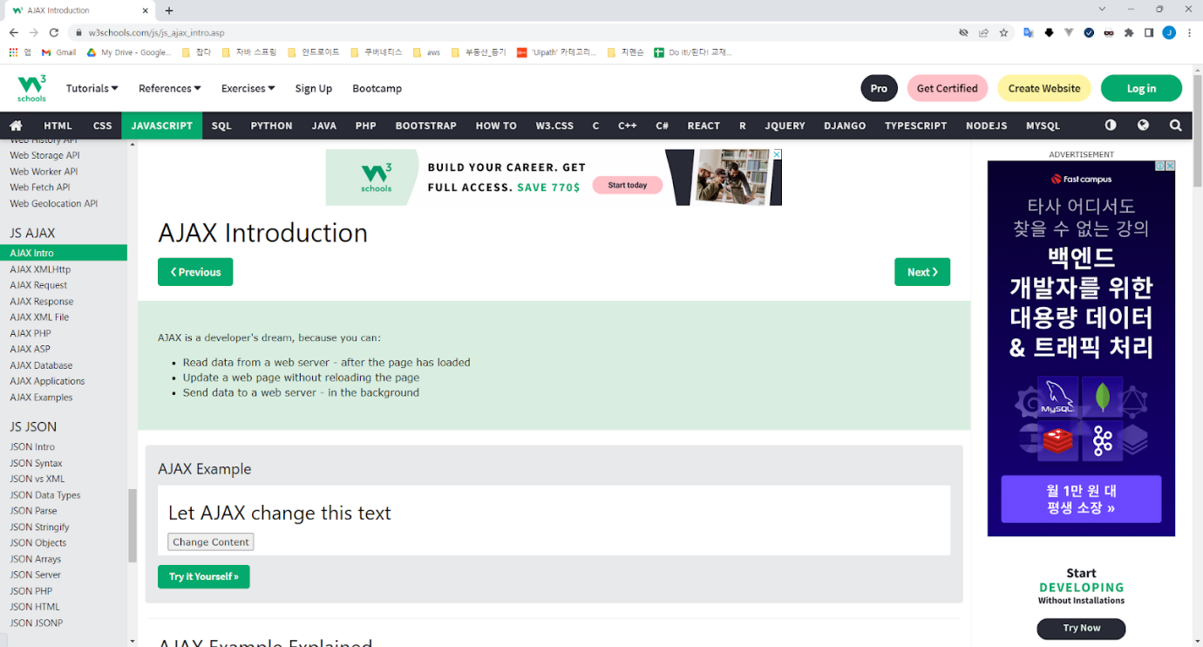

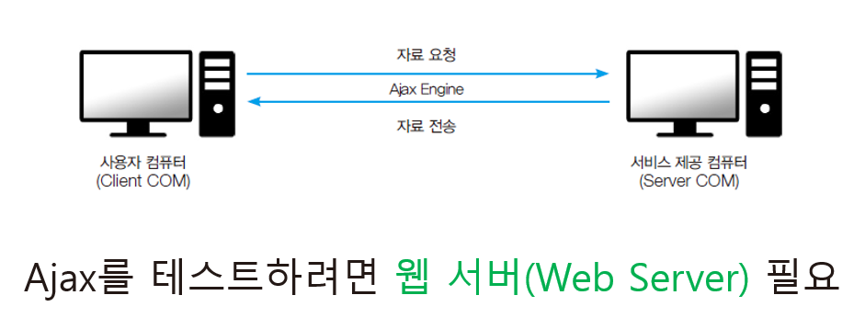

[[10분 테코톡] 티거의 Ajax](https://www.youtube.com/watch?v=avfIUwDG2d8)

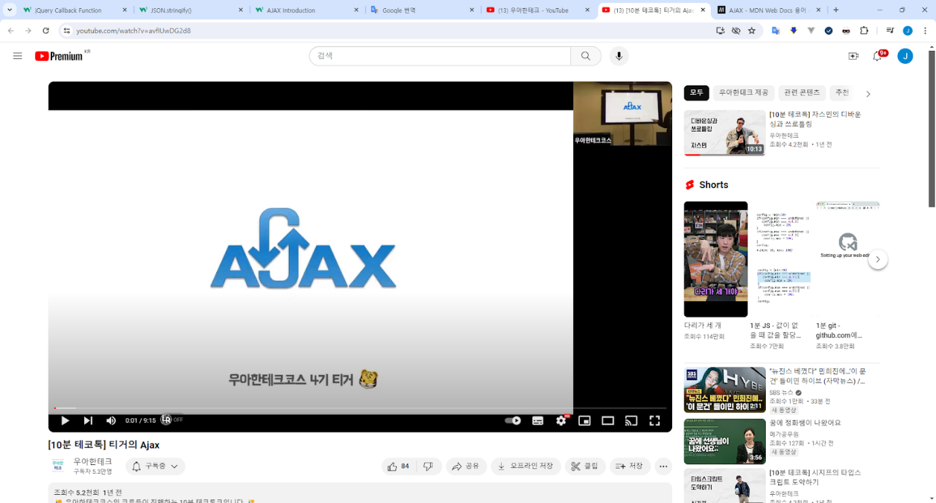

Jesse James Garrett



<https://en.wikipedia.org/wiki/Jesse_James_Garrett>

<https://jessejamesgarrett.com/>

AJAX 사용예

거의 모든 지도

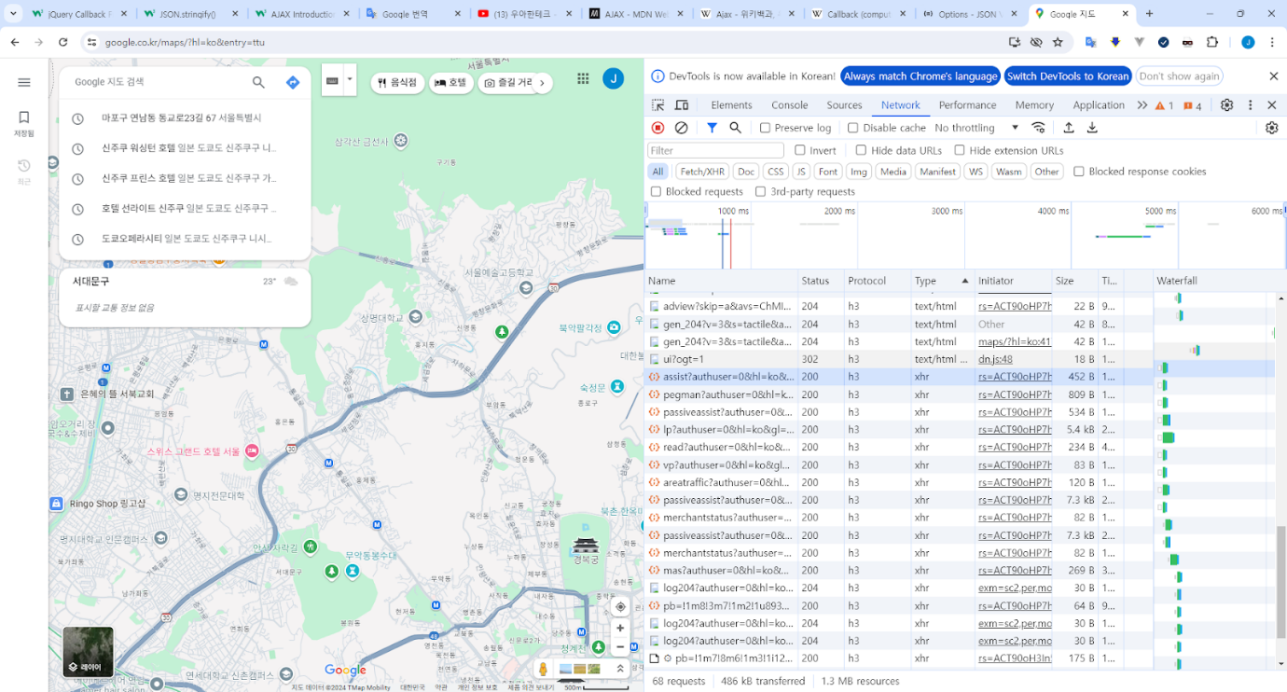

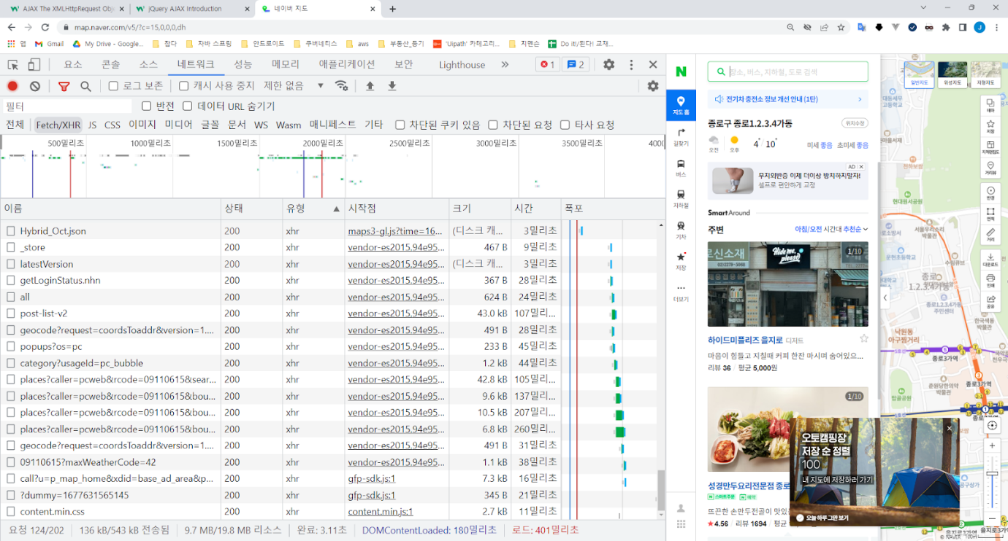

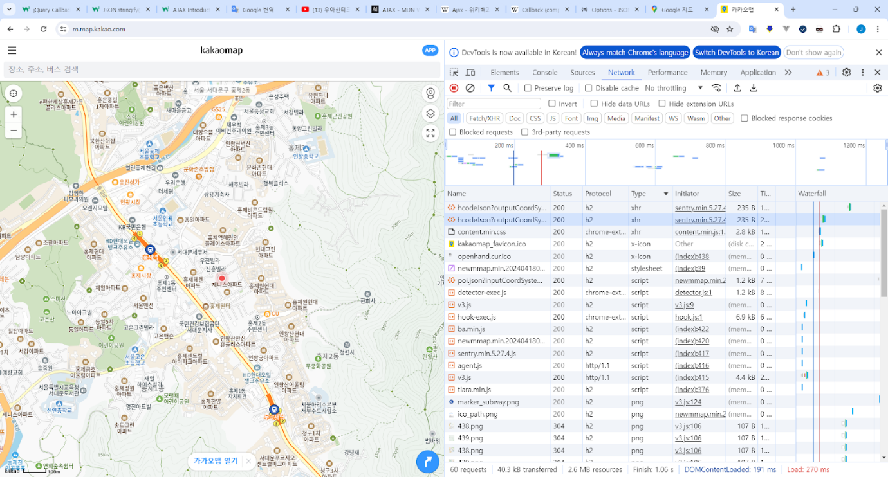

거의 모든 검색엔진

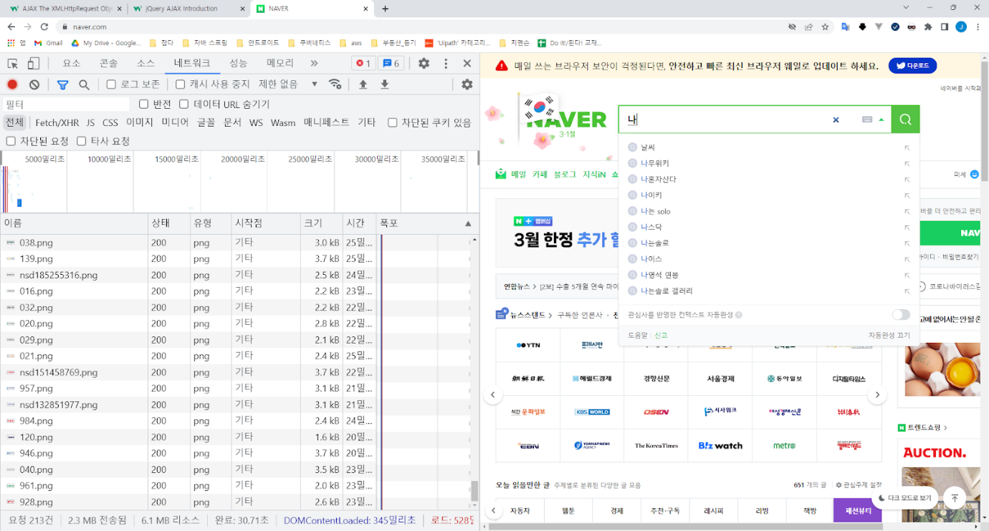

기존 기술과의 차이점

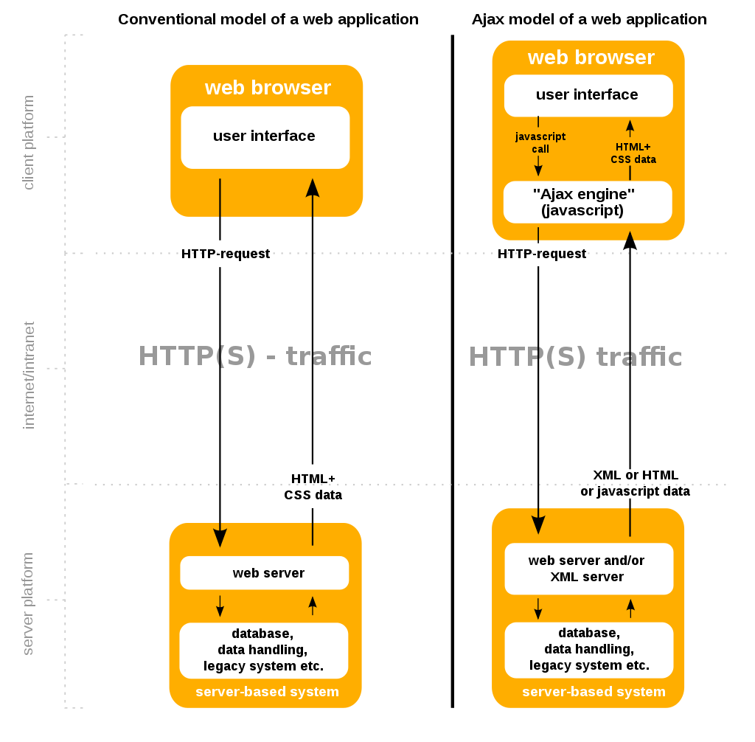

기존의 웹 애플리케이션은 브라우저에서 폼을 채우고 이를 웹 서버로 제출(submit)을 하면 하나의 요청으로 웹 서버는 요청된 내용에 따라서 데이터를 가공하여 새로운 웹 페이지를 작성하고 응답으로 되돌려준다.   
이때 최초에 폼을 가지고 있던 페이지와 사용자가 이 폼을 채워 결과물로써 되돌려 받은 페이지는 일반적으로 유사한 내용을 가지고 있는 경우가 많다.   
**결과적으로 중복되는 HTML 코드를 다시 한번 전송을 받음으로써 많은 대역폭을 낭비하게 된다.**대역폭의 낭비는 금전적 손실을 야기할 수 있으며 사용자와 대화(상호 반응)하는 서비스를 만들기 어렵게도 한다.

반면에 Ajax 애플리케이션은 필요한 데이터만을 웹서버에 요청해서 받은 후 클라이언트에서 데이터에 대한 처리를 할 수 있다.   
보통 SOAP이나 XML 기반의 웹 서비스 프로토콜이 사용되며, 웹 서버의 응답을 처리하기 위해 클라이언트 쪽에서는 자바스크립트를 쓴다.  
**웹 서버에서 전적으로 처리되던 데이터 처리의 일부분이 클라이언트 쪽에서 처리되므로 웹 브라우저와 웹 서버 사이에 교환되는 데이터량과 웹서버의 데이터 처리량도 줄어들기 때문에 애플리케이션의 응답성이 좋아진다.**또한 웹서버의 데이터 처리에 대한 부하를 줄여주는 일이 요청을 주는 수많은 컴퓨터에 대해서 일어나기 때문에 전체적인 웹 서버 처리량도 줄어들게 된다.

<https://ko.wikipedia.org/wiki/Ajax>

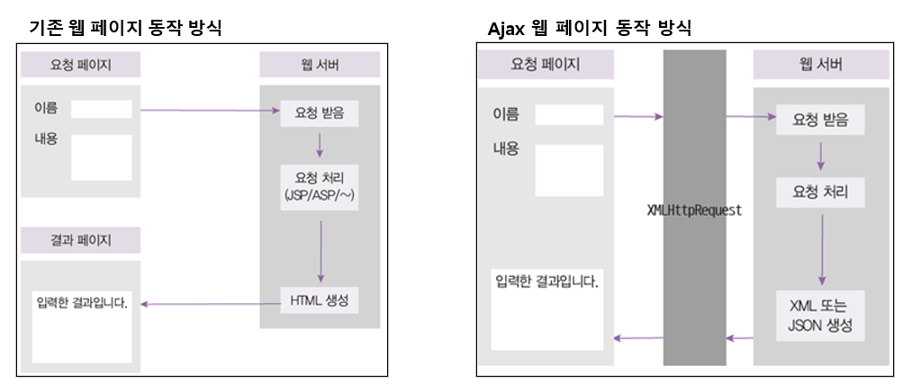

What About jQuery and AJAX?

jQuery provides several methods for AJAX functionality.

jQuery는 AJAX 기능에 대한 여러 가지 방법을 제공합니다.

With the jQuery AJAX methods, you can request text, HTML, XML, or JSON from a remote server using both HTTP Get and HTTP Post - And you can load the external data directly into the selected HTML elements of your web page!

jQuery AJAX 방법을 사용하면 HTTP Get 및 HTTP Post를 모두 사용하여 원격 서버에서 텍스트, HTML, XML 또는 JSON을 요청할 수 있습니다. 그리고 외부 데이터를 웹 페이지의 선택한 HTML 요소에 직접 로드할 수도 있습니다!

Without jQuery, AJAX coding can be a bit tricky!

jQuery가 없으면 AJAX 코딩이 약간 까다로울 수 있습니다!

Writing regular AJAX code can be a bit tricky, because different browsers have different syntax for AJAX implementation. This means that you will have to write extra code to test for different browsers. However, the jQuery team has taken care of this for us, so that we can write AJAX functionality with only one single line of code.

일반 AJAX 코드를 작성하는 것은 약간 까다로울 수 있습니다. 브라우저마다 AJAX 구현을 위한 구문이 다르기 때문입니다. 이는 다른 브라우저를 테스트하기 위해 추가 코드를 작성해야 함을 의미합니다. 그러나 **jQuery 팀이 우리를 위해 이를 처리해 주므로 단 한 줄의 코드로 AJAX 기능을 작성할 수 있습니다.**

<https://www.w3schools.com/jquery/jquery_ajax_intro.asp>

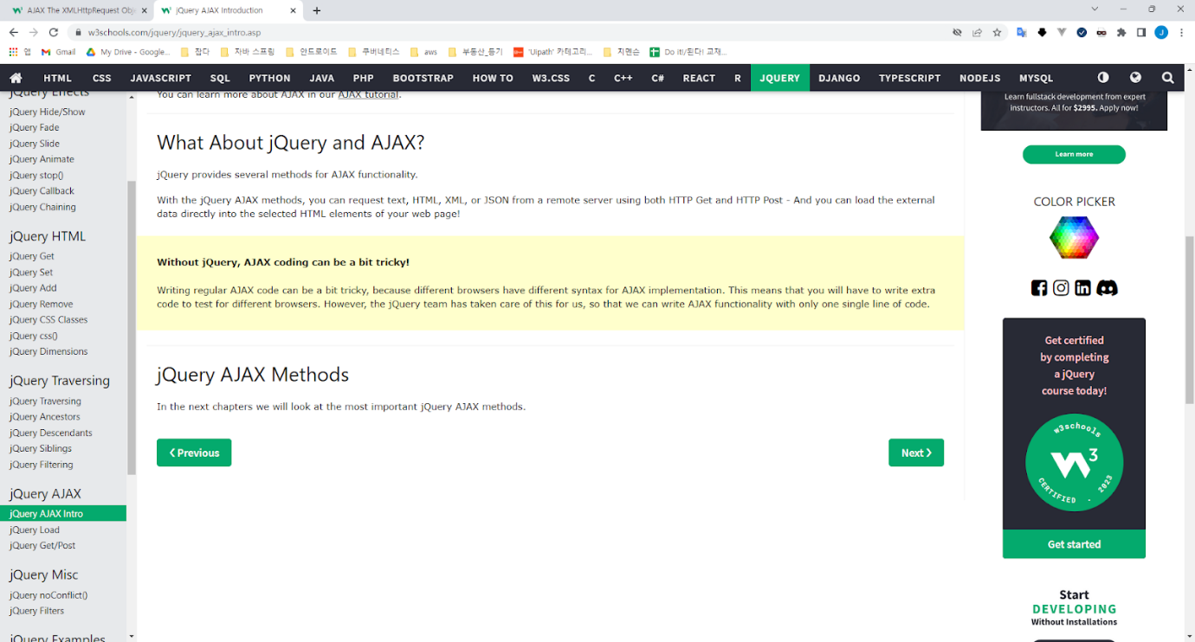

jQuery AJAX Methods

<https://www.w3schools.com/jquery/jquery_ref_ajax.asp>

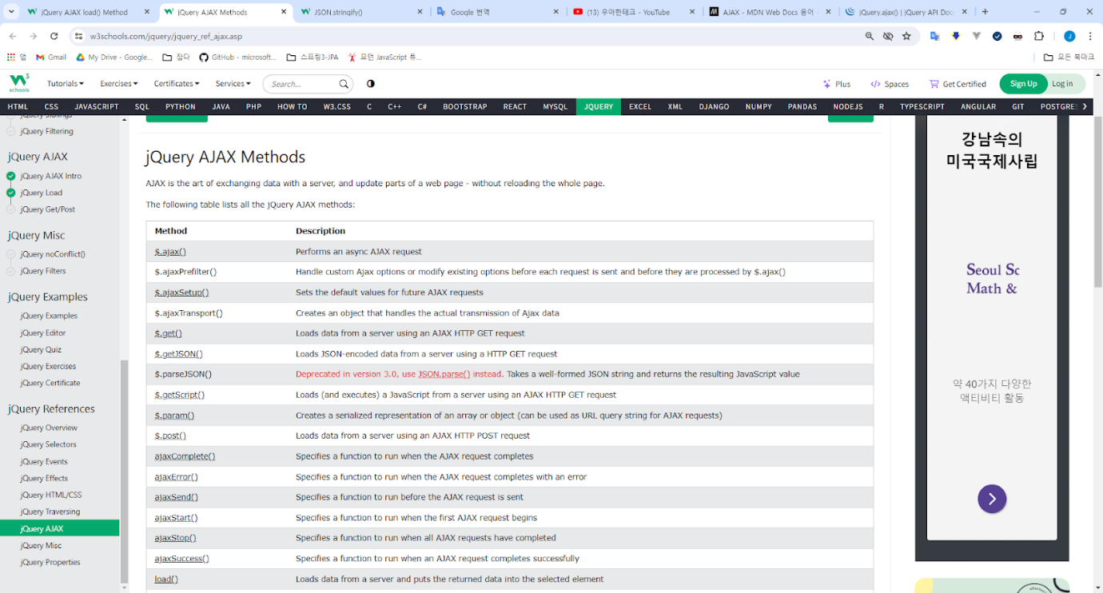

<https://api.jquery.com/category/ajax/>

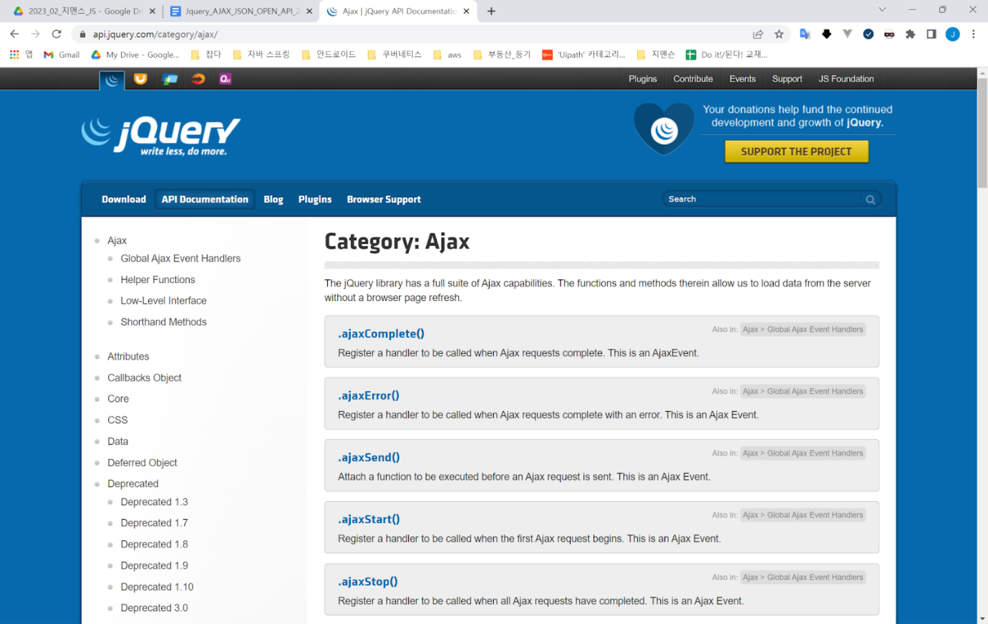

<https://api.jquery.com/category/ajax/shorthand-methods/>

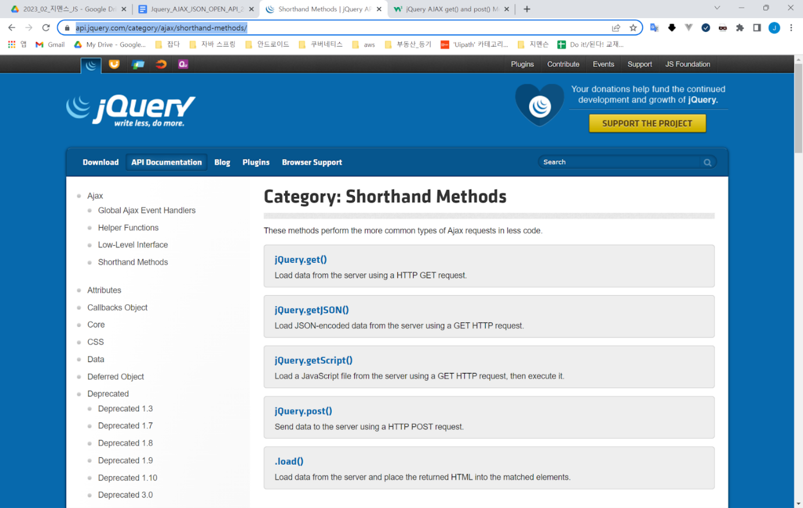

<https://api.jquery.com/category/ajax/low-level-interface/>

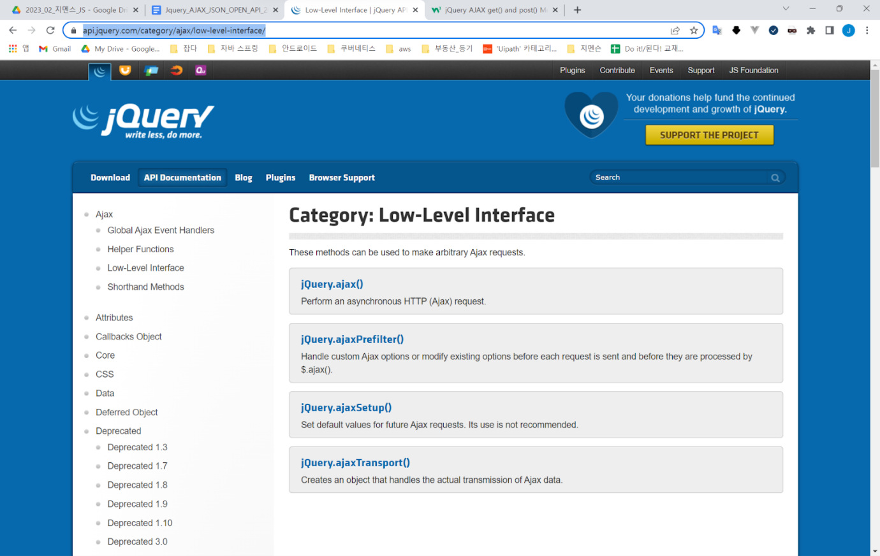

jQuery.ajax()

The ajax() method is used to perform an AJAX (asynchronous HTTP) request. All jQuery AJAX methods use the ajax() method. This method is mostly used for requests where the other methods cannot be used.

**ajax() 메서드는 AJAX(비동기 HTTP) 요청을 수행하는 데 사용됩니다.  
모든 jQuery AJAX 메서드는 ajax() 메서드를 사용합니다.**이 방법은 주로 다른 방법을 사용할 수 없는 요청에 사용됩니다.

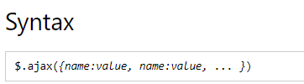

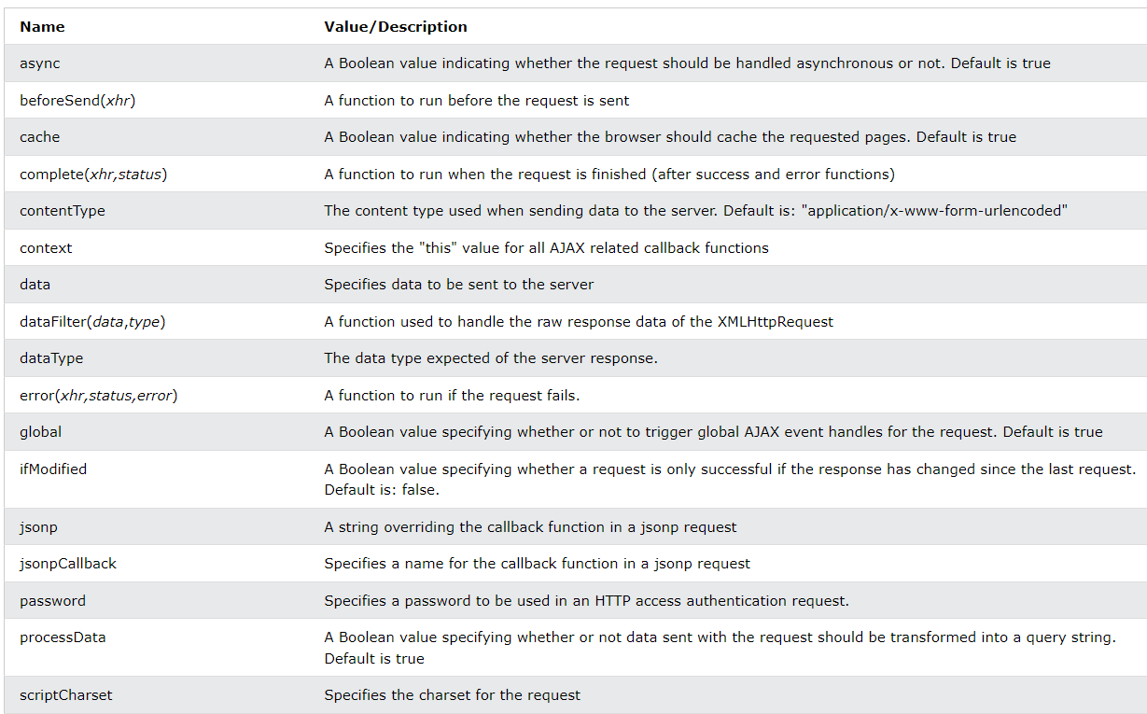

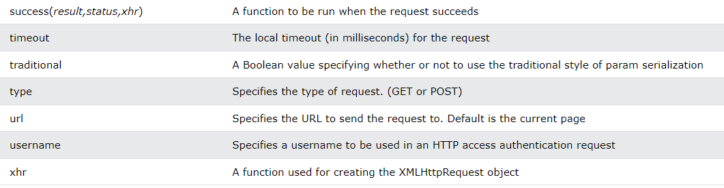

<https://www.w3schools.com/jquery/ajax_ajax.asp>

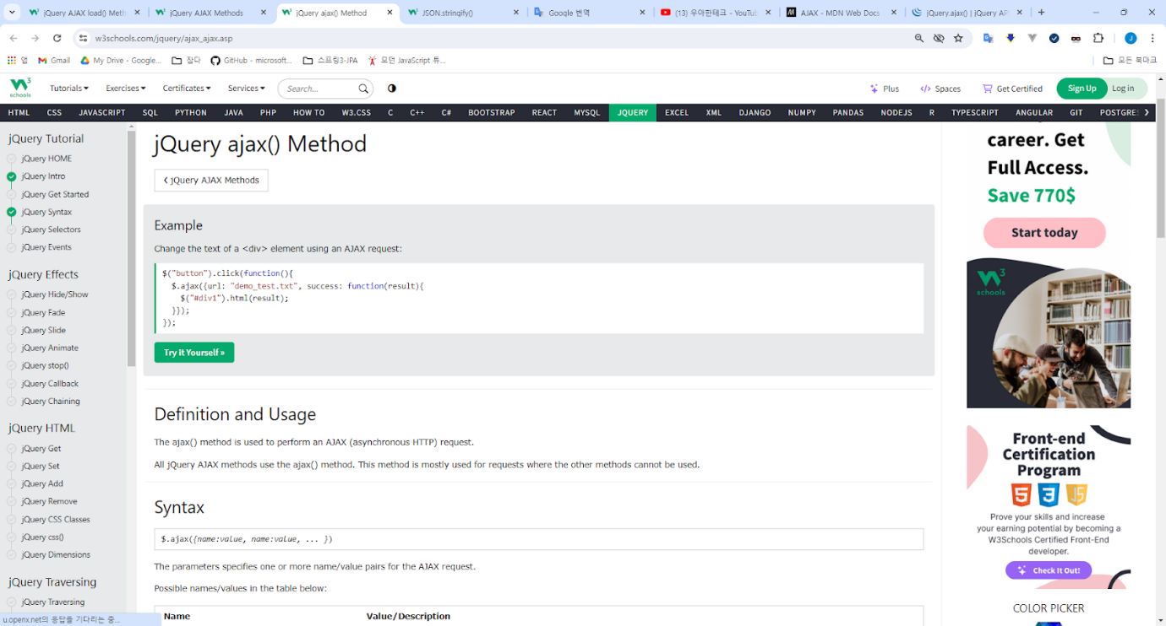

<https://api.jquery.com/jQuery.ajax/>

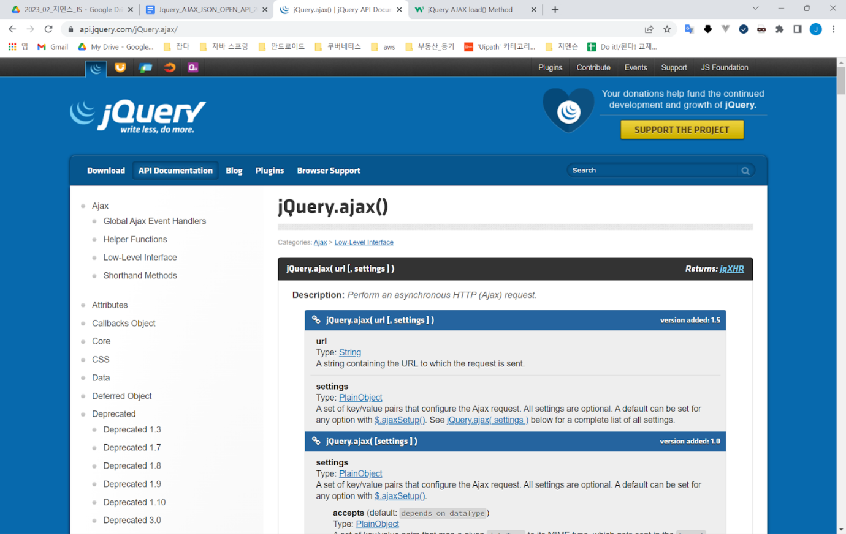

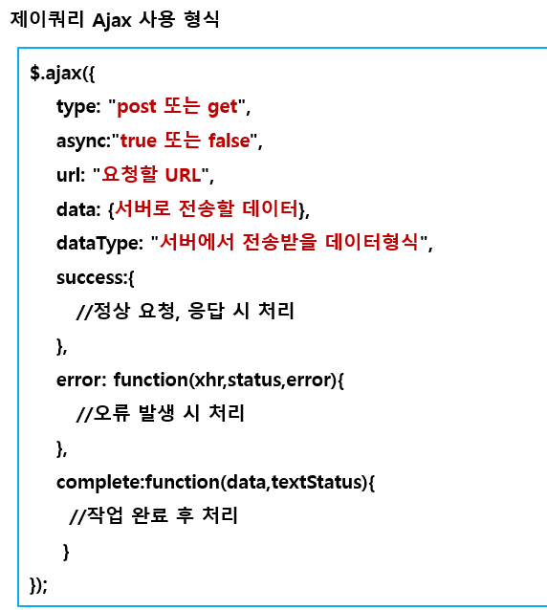

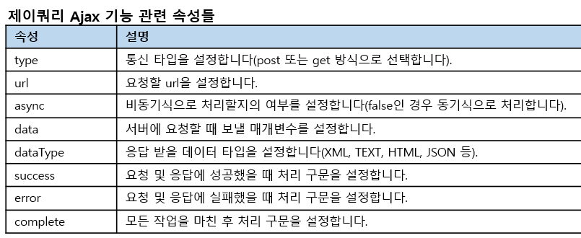

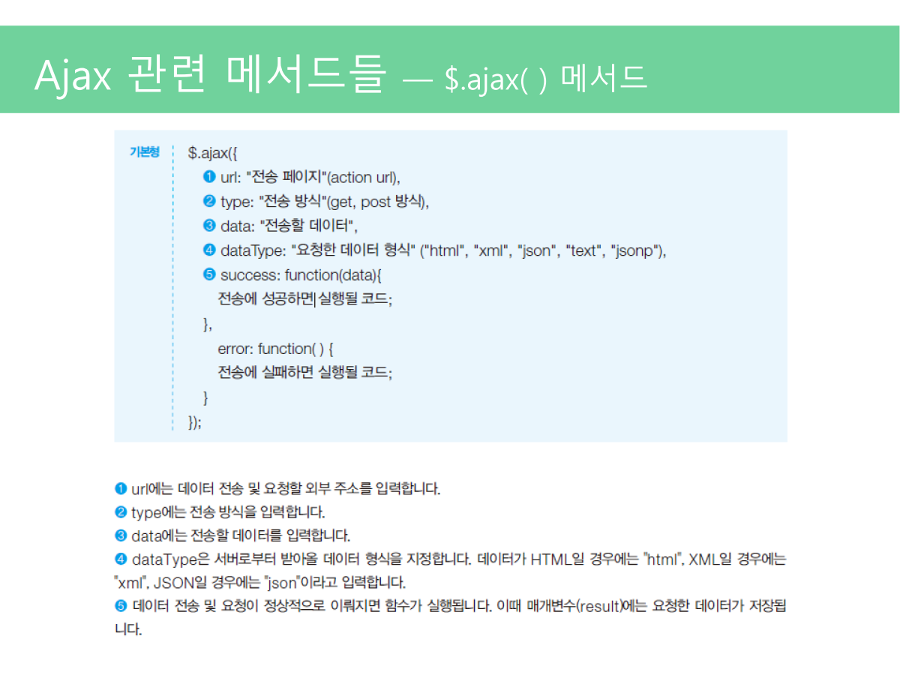

[Test] Sample Ajax 1

data.html

|  |
| --- |
| <!DOCTYPE html>  <html>  <head>  <meta charset="UTF-8">  <title>Insert title here</title>  </head>  <body>  <h1>우유</h1>  <h1>2000</h1>  <h1>홍차</h1>  <h1>5000</h1>  <h1>커피</h1>  <h1>4000</h1>  </body>  </html> |

01_ajax_basic_load_html.html

|  |
| --- |
| **<!DOCTYPE html>**  **<html>**  **<head>**  **<title>jQuery Ajax Basic</title>**  **<script src="http://code.jquery.com/jquery-3.1.1.js"></script>**  **<script>**  **$(document).ready(function () {**  **$.ajax('data.html', {**  **success: function (data) {**  **console.log(data);**  **$('body').append(data);**  **}//end su..**  **});//end ajax..**  **});//end doc..**  **</script>**  **</head>**  **<body>**  **</body>**  **</html>** |

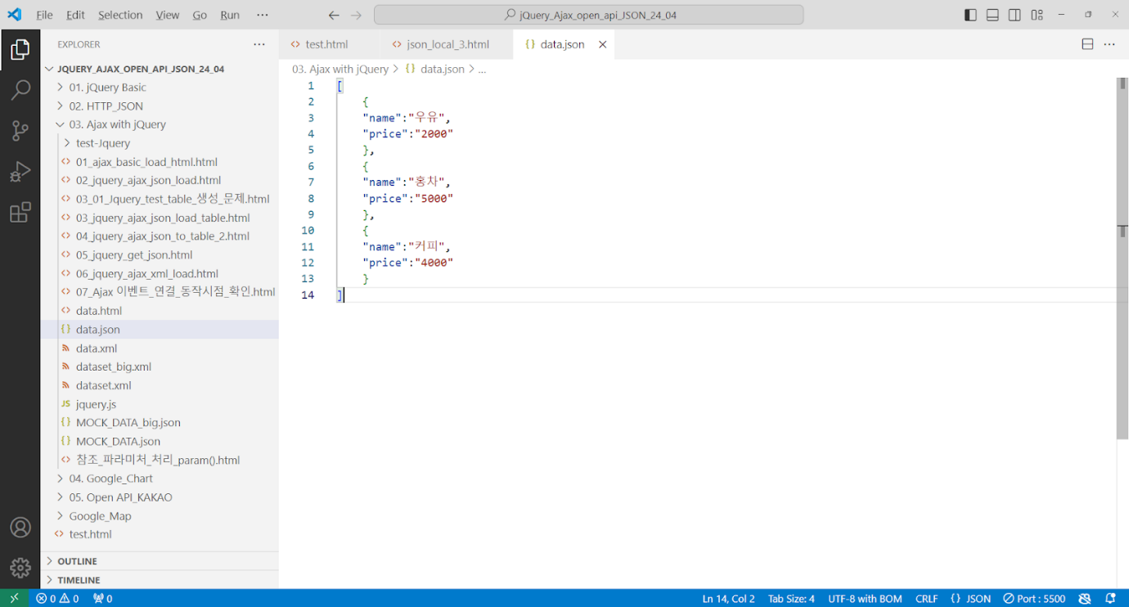

**Open with server   
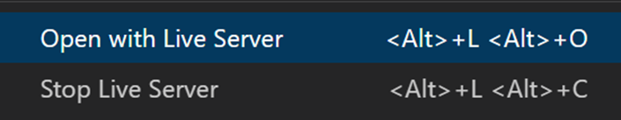**

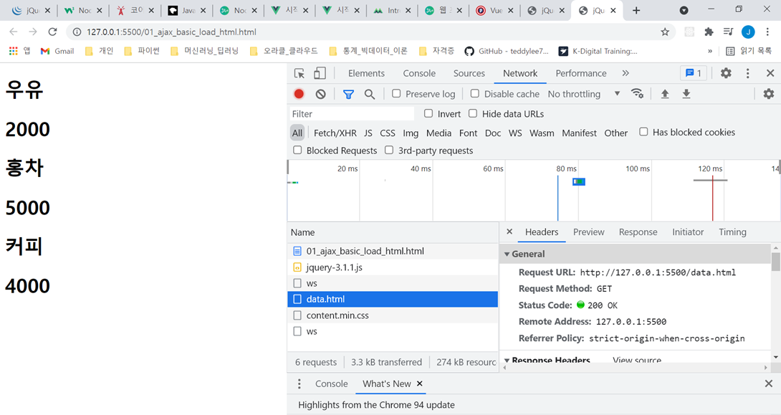

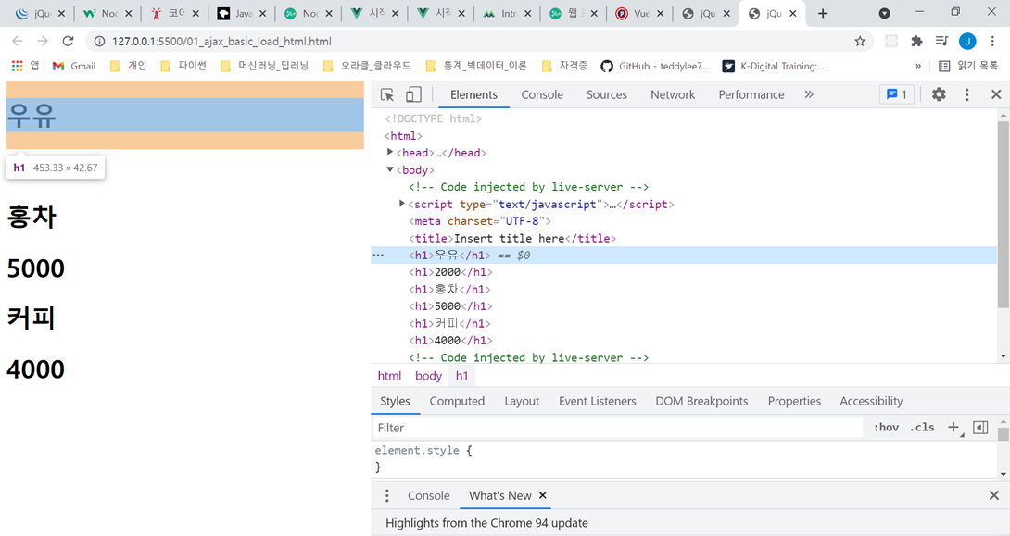

[Test] Sample Ajax 2

data.json

|  |
| --- |
| [      {      "name":"우유",      "price":"2000"      },      {      "name":"홍차",      "price":"5000"      },      {      "name":"커피",      "price":"4000"      }  ] |

02_jquery_ajax_json_load.html

|  |
| --- |
| **<!DOCTYPE html>**  **<html lang="ko">**  **<head>**  **<meta charset="UTF-8">**  **<title> Ajax </title>**  **<script src="http://code.jquery.com/jquery-3.1.1.js"></script>**  **<script>**  **$(function() {**  **$.ajax({**  **url:"data.json", //파일위치**  **dataType:"json", //파일 타입**  **success:function(data) {  //데이터 로드 성공시**  **console.log(data);**  **var row= $("<h1 />");**  **if(data.length > 0) {**  **for(var i in data) {**  **var name = data[i].name;**  **row.append(name);**  **}//end for**  **$(".wrap").append(row);**  **}//end if**  **}//end sucess**  **});//end ajax**  **});// end func**  **</script>**  **</head>**  **<body>**  **<div class="wrap"></div>**  **</body>**  **</html>** |

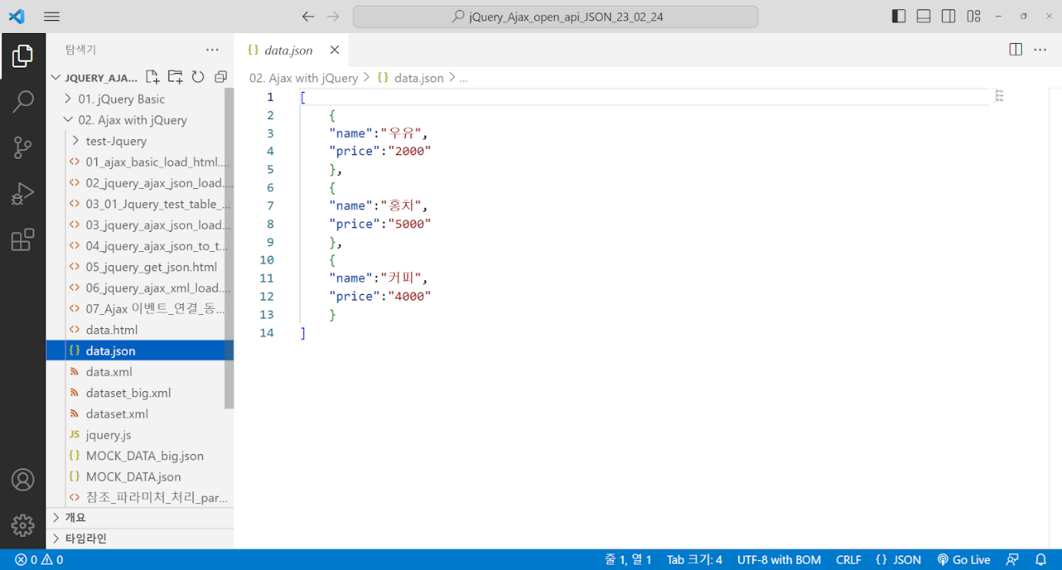

**Open with server   
**

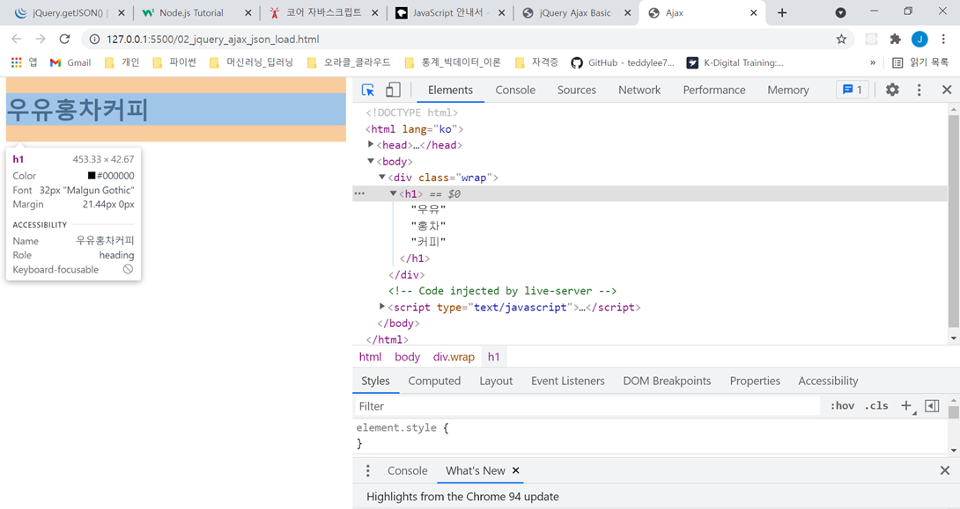

[Test] Sample Ajax 3_1

03_01_Jquery_test_table_생성_문제.html

|  |
| --- |
| **<!DOCTYPE html>**  **<html lang="en">**  **<head>**  **<meta charset="UTF-8">**  **<meta http-equiv="X-UA-Compatible" content="IE=edge">**  **<meta name="viewport" content="width=device-width, initial-scale=1.0">**  **<title>Document</title>**  **</head>**  **<body>**  **<script src="http://code.jquery.com/jquery-3.1.1.js"></script>**  **<script>**  **$(document).ready(function () {**  **//예상하는되로 동작하지 않음**  **$('#here_table').append(  '<table>' );**  **for(i=0;i<3;i++){**  **$('#here_table').append( '<tr><td>' + 'result' +  i + '</td></tr>' );**  **}//end for**  **$('#here_table').append(  '</table>' );**  **});//end doc..**  **</script>**  **<div id="here_table"></div>**  **</body>**  **</html>** |

**Open with server   
**

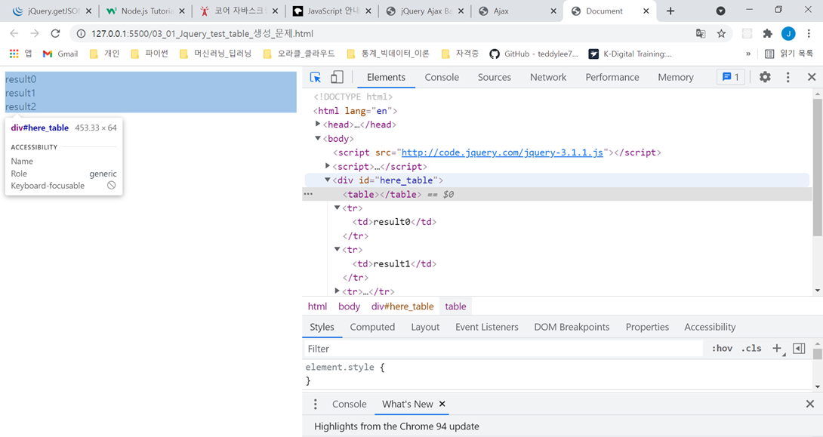

[Test] Sample Ajax 3_2

data.json

|  |
| --- |
| [      {      "name":"우유",      "price":"2000"      },      {      "name":"홍차",      "price":"5000"      },      {      "name":"커피",      "price":"4000"      }  ] |

03_jquery_ajax_json_load_table.html

|  |
| --- |
| **<!DOCTYPE html>**  **<html lang="ko">**  **<head>**  **<meta charset="UTF-8">**  **<title> Ajax </title>**  **<script src="http://code.jquery.com/jquery-3.1.1.js"></script>**  **<script>**  **$(document).ready(function () {**  **$.ajax({**  **url:"data.json", //데이터 위치**  **dataType:"json",  //데이터 타입**  **success:function(data) { //데이터 로드 성공시**  **console.log(data);**  **if(data.length > 0) {  //json 객체가 1개 이상이면**  **var tb = $("<table />");**  **for(var i in data) {  //행 만들기**  **var name = data[i].name; //data에서 각요소 추출**  **var price = data[i].price;**  **var row = $("<tr />").append(**  **$("<td />").text(name),**  **$("<td />").text(price)**  **);**  **tb.append(row);**  **console.log(row);**  **}//end fir**  **console.log(tb);**  **$(".wrap").append(tb); //div 태그에 추가**  **}//end if**  **}//end sucess**  **});//end ajax**  **});// end doc..**  **</script>**  **</head>**  **<body>**  **<div class="wrap"></div>**  **</body>**  **</html>** |

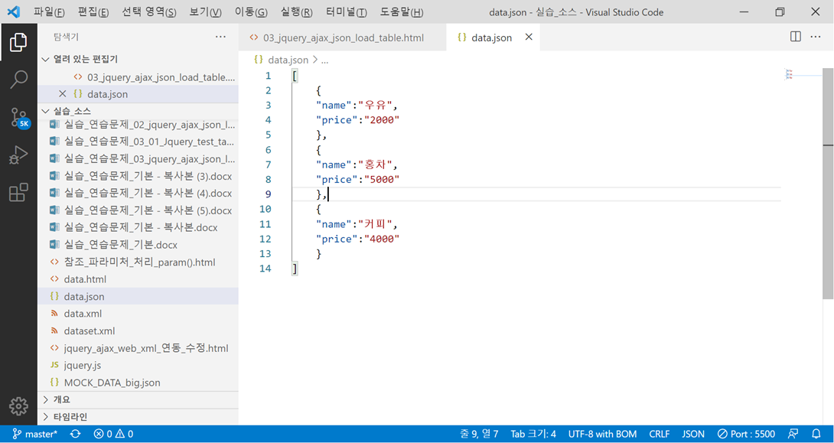

**Open with server   
**

[Test] Sample Ajax 4

MOCK_DATA.json

|  |
| --- |
| [    { "id" : 1 , "first_name" : "Marlow" , "last_name" : "Joul" ,      "email" : "mjoul0@google.com" ,     "gender" : "Male"    }  ,    { "id":2 , "first_name" : "Sharron" , "last_name" : "Veryan" ,     "email" : "sveryan1@cnbc.com" ,  "gender" : "Female"    }  ,    { "id" : 3 , "first_name" : "Tildie" , "last_name" : "Lasseter",      "email" : "tlasseter2@fda.gov" , "gender" : "Female"    }  ,    { "id" : 4 , "first_name" : "Haywood" , "last_name" : "Foulger",    "email" : "hfoulger3@soup.io" , "gender" : "Male"    }  ,    { "id" : 5 , "first_name" : "Alvin" , "last_name" : "Rochelle"      , "email" : "arochelle4@cmu.edu" , "gender" : "Male"    }  ] |

04_jquery_ajax_json_to_table_2

|  |
| --- |
| **<!DOCTYPE html>**  **<html lang="ko">**  **<head>**  **<meta charset="UTF-8">**  **<title> Ajax </title>**  **<script src="http://code.jquery.com/jquery-3.1.1.js"></script>**  **<script>**  **$(document).ready(function () {**  **$.ajax({**  **url:"MOCK_DATA.json", //데이터 위치**  **dataType:"json",  //데이 타입**  **success:function(data) {  //데이터 로드 성송시**  **if(data.length > 0) {**  **var tb = $("<table />");**  **for(var i in data) { //행 처리**  **var id = data[i].id; //data에서 각 요소 추출**  **var first_name = data[i].first_name;**  **var last_name = data[i].last_name;**  **var email = data[i].email;**  **var gender = data[i].gender;**  **var row = $("<tr />").append(**  **$("<td />").text(id),**  **$("<td />").text(first_name),**  **$("<td />").text(last_name),**  **$("<td />").text(email),**  **$("<td />").text(gender)**  **);**  **tb.append(row); //행 추가**  **}//end for**  **$(".wrap").append(tb); //div에 추가**  **}//end if**  **}//end succ..**  **});// end ajax**  **});//// end doc..read**  **</script>**  **</head>**  **<body>**  **<div class="wrap"></div>**  **</body>**  **</html>** |

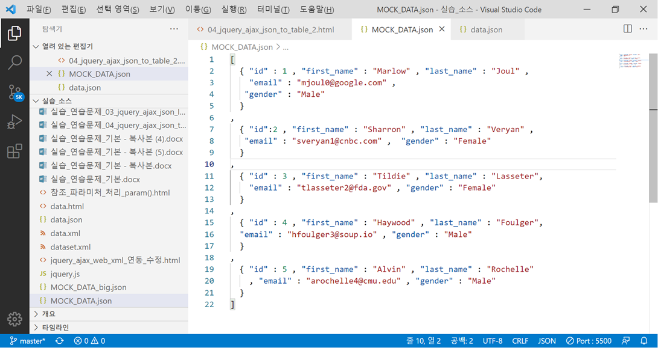

**Open with server   
**

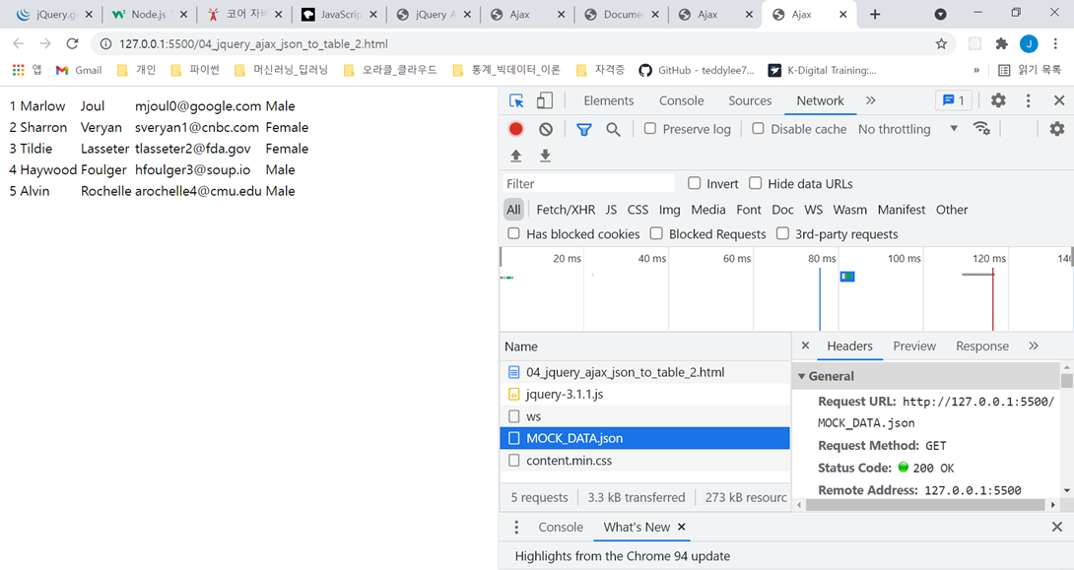

Ajax Shorthand Methods

<https://api.jquery.com/category/ajax/shorthand-methods/>

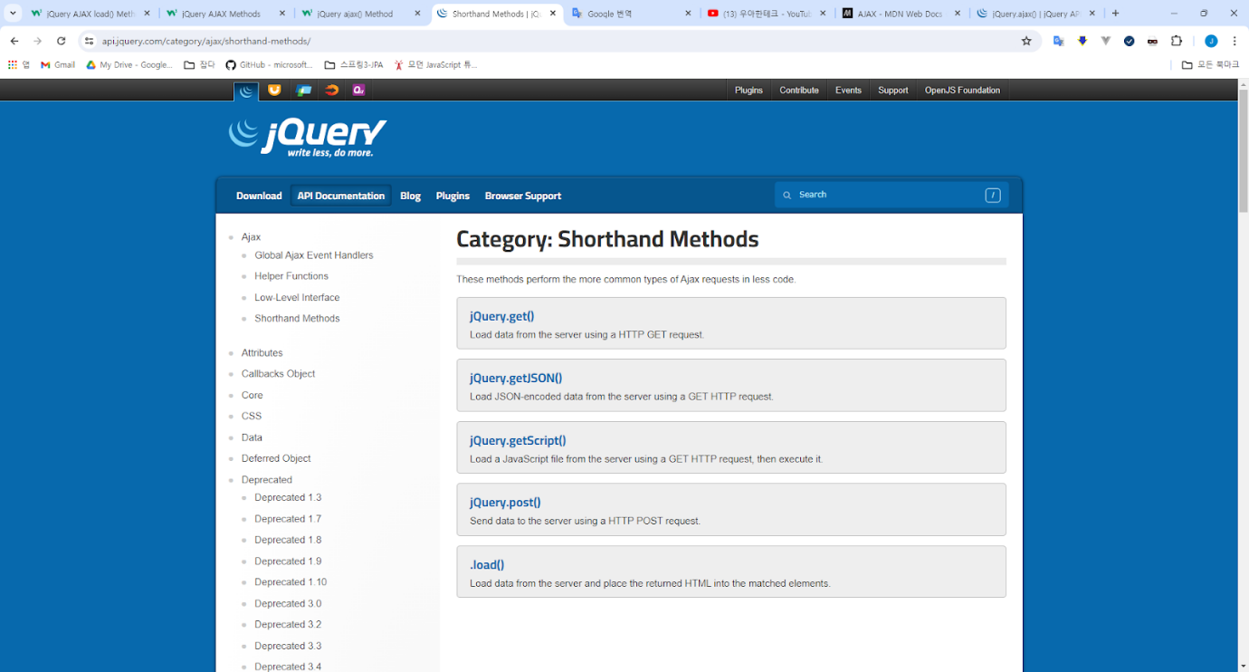

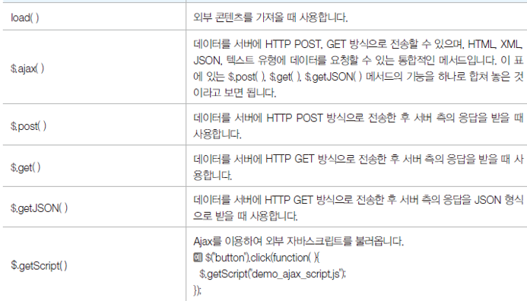

jQuery getJSON() Method

The getJSON() method is used to get JSON data using an AJAX HTTP GET request.

getJSON() 메서드는 AJAX HTTP GET 요청을 사용하여 JSON 데이터를 가져오는 데 사용됩니다.

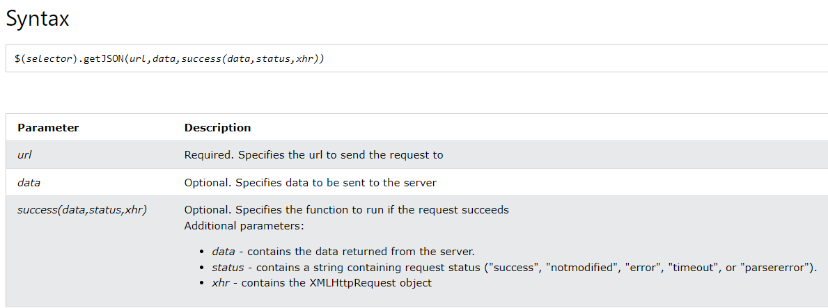

<https://www.w3schools.com/jquery/ajax_getjson.asp>

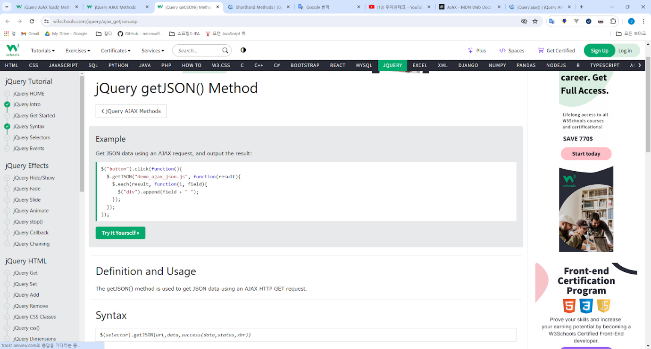

jQuery each() Method

The each() method specifies a function to run for each matched element. Tip: return false can be used to stop the loop early.

Each() 메서드는 일치하는 각 요소에 대해 실행할 함수를 지정합니다. 팁: return false를 사용하면 루프를 조기에 중지할 수 있습니다.

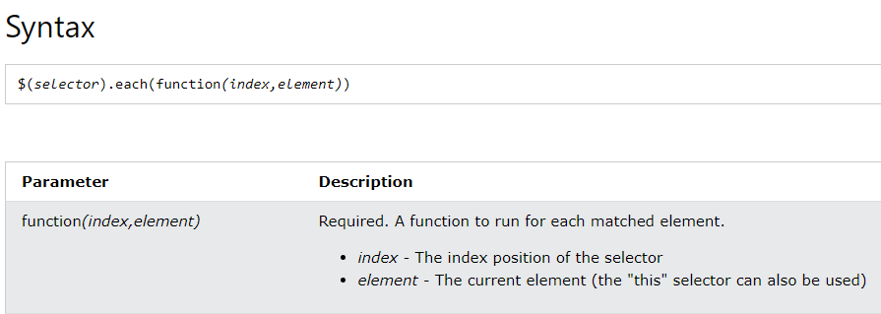

<https://www.w3schools.com/jquery/traversing_each.asp>

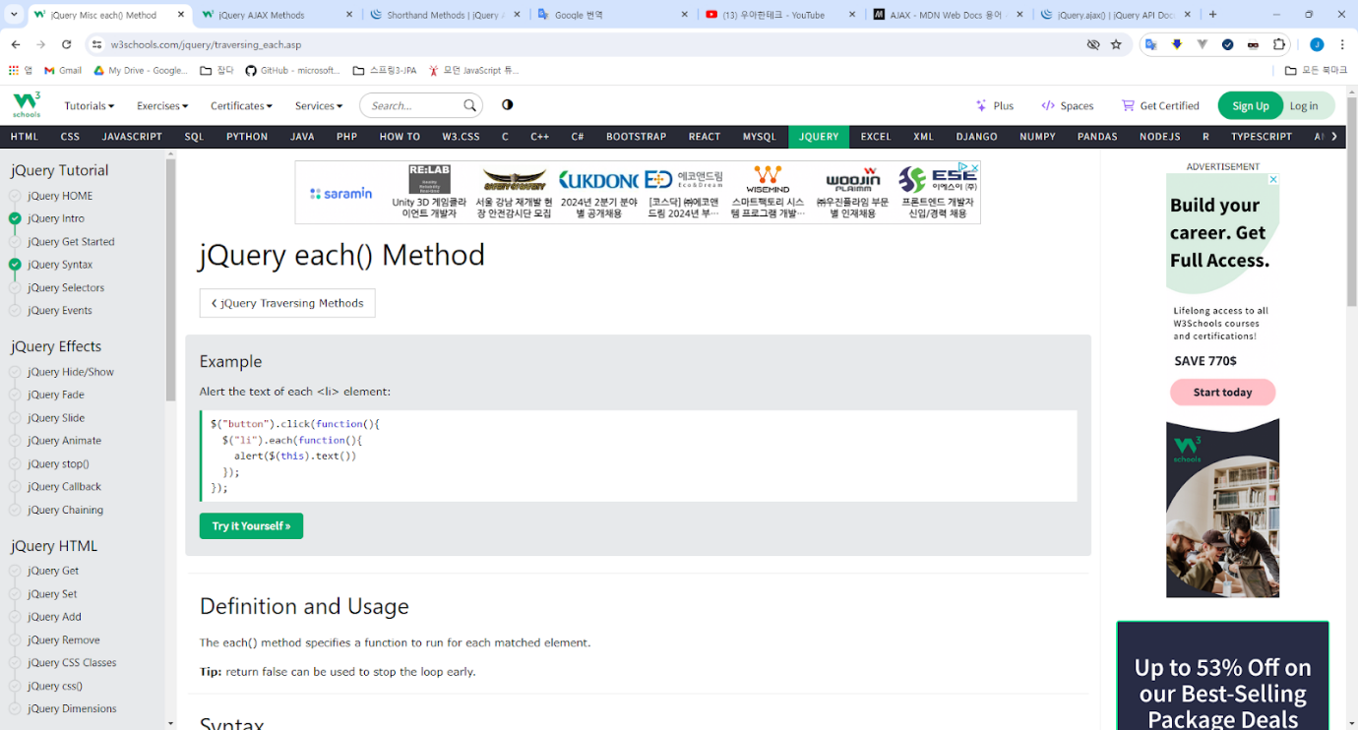

[**https://api.jquery.com/each**](https://api.jquery.com/each)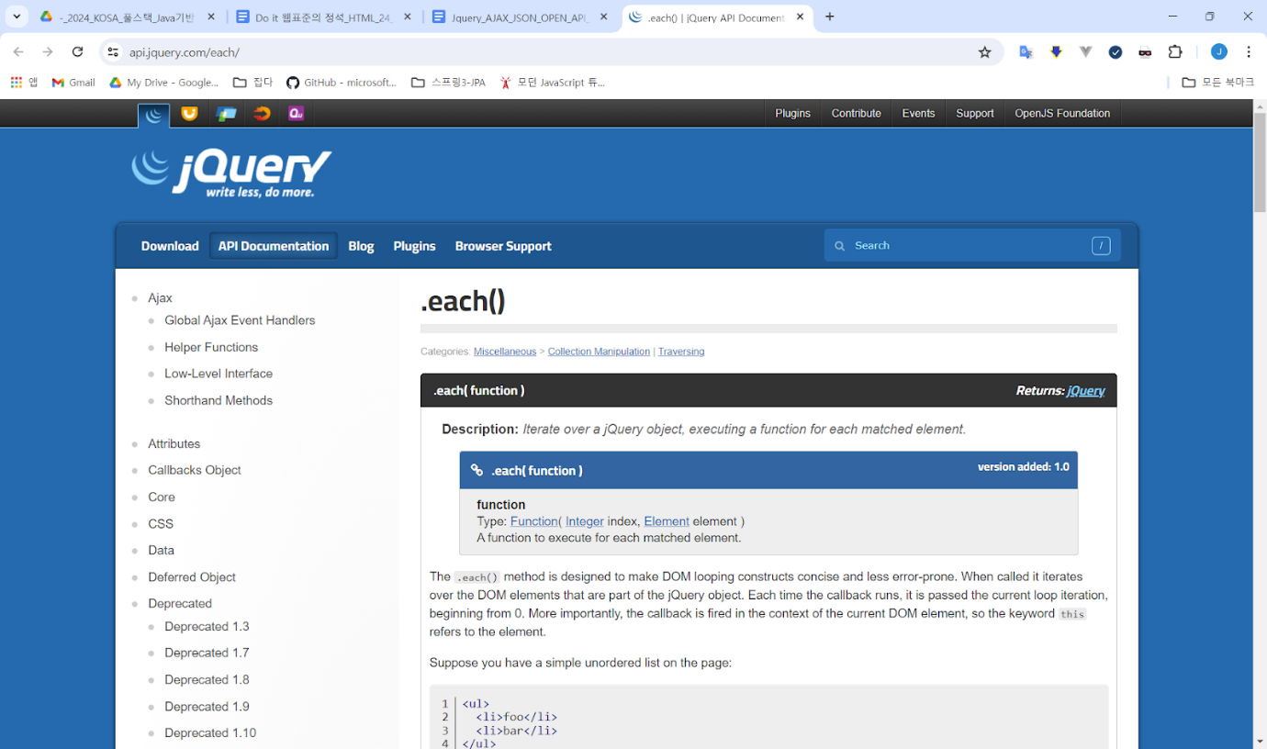

Sample Test 5

data.json

|  |
| --- |
| [      {      "name":"우유",      "price":"2000"      },      {      "name":"홍차",      "price":"5000"      },      {      "name":"커피",      "price":"4000"      }  ] |

05_jquery_get_json.html

|  |
| --- |
| **<!DOCTYPE html>**  **<html>**  **<head>**  **<title>jQuery Ajax Basic</title>**  **<script src="http://code.jquery.com/jquery-3.1.1.js"></script>**  **<script>**  **$(document).ready(function () {**  **//json데이터 가져오기**  **$.getJSON('data.json', function (data) {**  **console.log(data);//내용 출력**  **$.each(data, function (key, value) {**  **//div에 내용 추가**  **$('.wrap').append('<h1>' +**  **value.name + ' : ' + value.price + '</h1>');**  **});//end append**  **});//end get json**  **});//end doc...**  **</script>**  **</head>**  **<body>**  **<div class="wrap"></div>**  **</body>**  **</html>** |

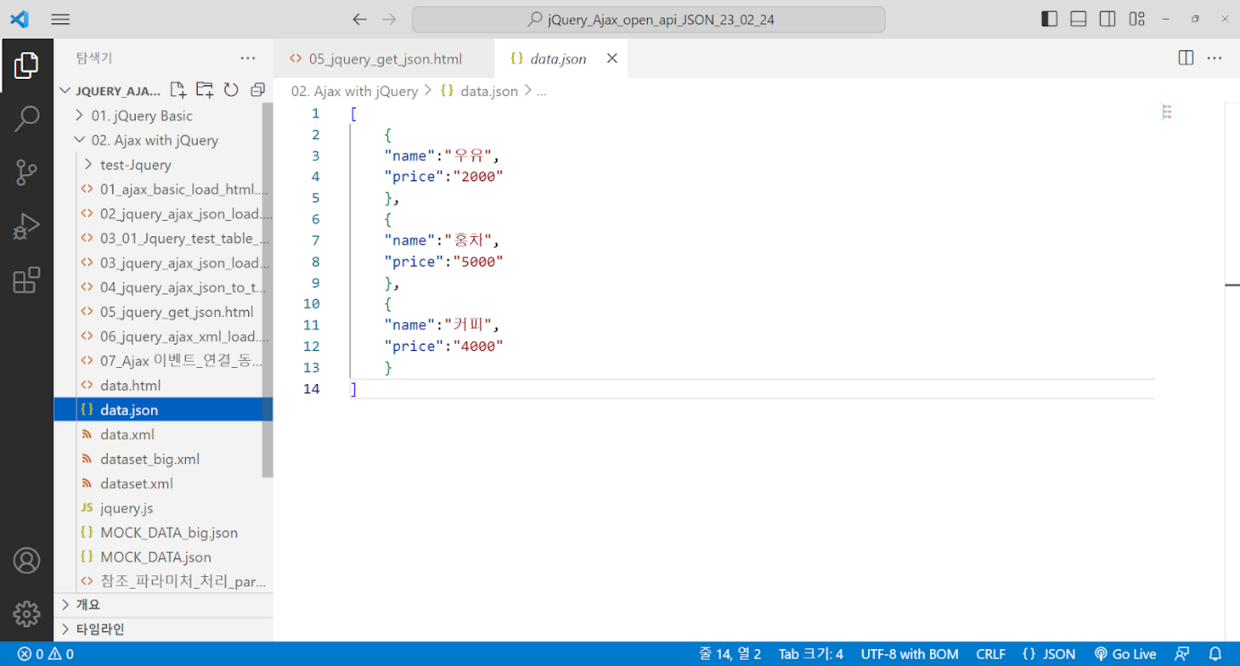

**Open with server   
**

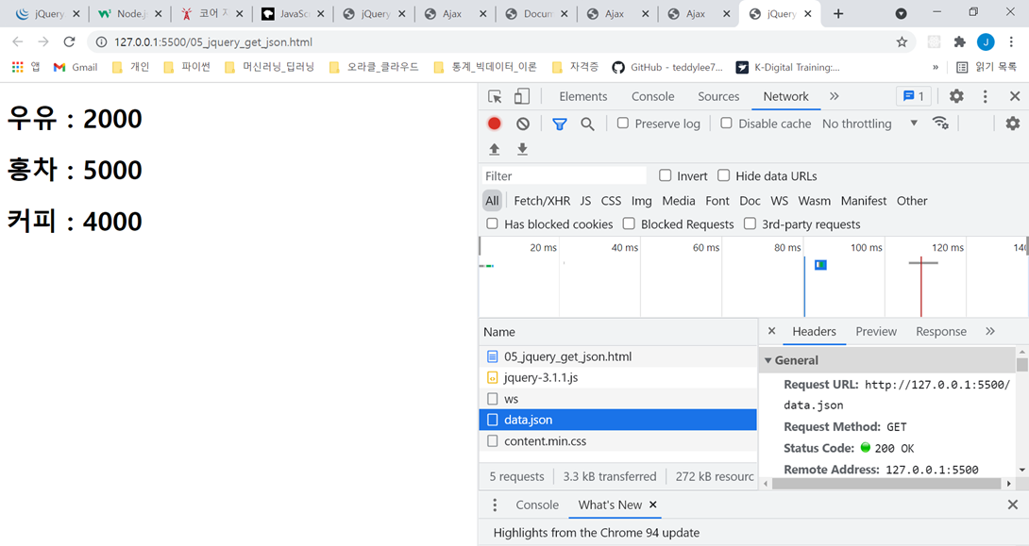

Sample Test 6

dataset.xml

|  |
| --- |
| <?xml version='1.0' encoding='UTF-8'?>  <dataset>  <record>      <id>1</id>      <first_name>Cleon</first_name>      <last_name>Norquoy</last_name>      <email>cnorquoy0@jugem.jp</email>      <gender>Male</gender>  </record>  <record>      <id>2</id>      <first_name>Danell</first_name>      <last_name>Hubble</last_name>      <email>dhubble1@amazon.co.jp</email>      <gender>Female</gender>  </record>  <record>      <id>3</id>      <first_name>Ronnie</first_name>      <last_name>Reily</last_name>      <email>rreily2@ucoz.ru</email>      <gender>Female</gender>  </record>  </dataset> |

06_jquery_ajax_xml_load.html

|  |
| --- |
| <!DOCTYPE html>  <html lang="ko">  <head>  <meta charset="UTF-8">  <title> Ajax </title>  <script src="http://code.jquery.com/jquery-3.1.1.js"></script>  <script>  $(document).ready(function () {      $.ajax({          url:"dataset.xml", //데이터 위치          dataType:"xml",  //데이터 종류          success:function(data) {  //데이터 로드 성공              console.log(data);              var data = $(data).find("record"); //태그 찾기              console.log(data);              if(data.length > 0) { //한개 이상의 요소가 존재하면                  var tb = $("<table />");                  //https://api.jquery.com/each/                  $.each(data, function( i,o) { //인덱스와 요소                      var id =    $(o).find("id").text(); //각 요소 추출                      var first_name = $(o).find("first_name").text();                      var last_name = $(o).find("last_name").text();                      var email = $(o).find("email").text();                      var gender = $(o).find("gender").text();                      var row = $("<tr />").append( //행 만들기                          $("<td />").text(id),                          $("<td />").text(first_name),                          $("<td />").text(last_name),                          $("<td />").text(email),                          $("<td />").text(gender)                      );//end appen                      tb.append(row); //행 추가                  });//end each                  $(".wrap").append(tb);              }//end if          }//end suess..      });//end ajax  });//end doc..  </script>  </head>  <body>      <div class="wrap"></div>  </body>  </html> |

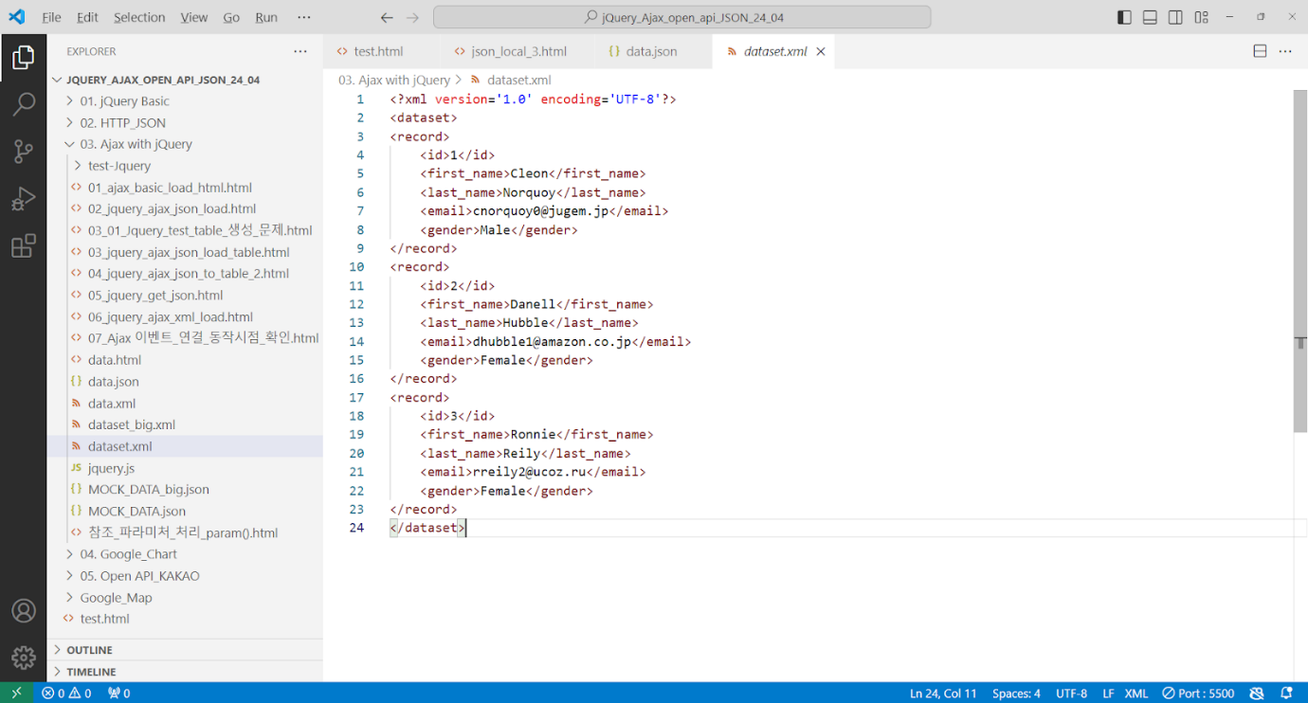

**Open with server   
**

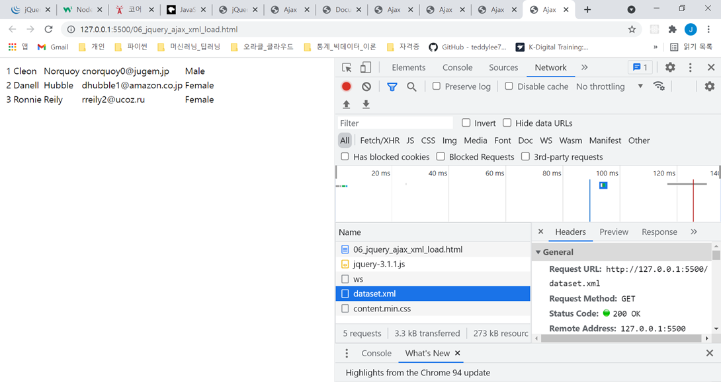

Sample Test 7

07_Ajax 이벤트_연결_동작시점_확인.html

|  |
| --- |
| **<!DOCTYPE html>**  **<html>**  **<head>**  **<title>XMLHttpRequest</title>**  **<script src="http://code.jquery.com/jquery-3.1.1.js"></script>**  **<script>**  **$(document).ready(function () {**  **// Ajax 이벤트 연결**  **$(document).ajaxComplete(function () {**  **$('#ajax-event').append('<h1>AjaxComplete<h1>')**  **}).ajaxError(function () {**  **$('#ajax-event').append('<h1>AjaxError<h1>')**  **}).ajaxSend(function () {**  **$('#ajax-event').append('<h1>AjaxSend<h1>')**  **}).ajaxSuccess(function () {**  **$('#ajax-event').append('<h1>AjaxSuccess<h1>')**  **}).ajaxStart(function () {**  **$('#ajax-event').append('<h1>AjaxStart<h1>')**  **});// 함수 끝**  **// Ajax 수행**  **$('#wrap').load('data.json'); //데이터 가져오기**  **});// end doc...**  **</script>**  **</head>**  **<body>**  **<div id="ajax-event"></div>**  **<div id="wrap"></div>**  **</body>**  **</html>** |

**Open with server   
**

